ЗАНЯТИЕ

Название объединения: «Орнитологи»
Дата, время и место проведения: 27.05.2020 год

Номер и год обучения группы 1 год обучения
Фамилия, имя, отчество педагога: Лихобабенко Светлана Григорьевна
Тема занятия: Диалоги о птицах.

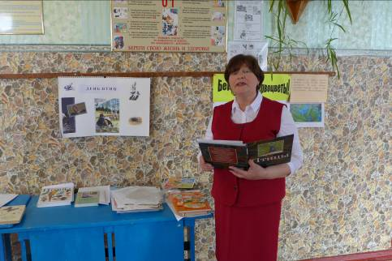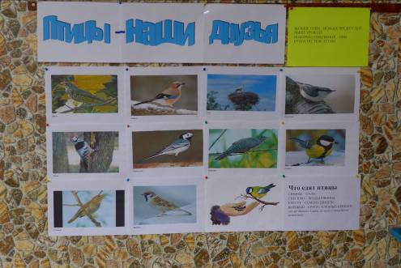
Концепция занятия - цели и задачи:
- Уточнить и расширить знания обучающихся об орнитологии, о птицах, их заботах;
- продолжить формирование умений и навыков проводить наблюдения, сравнивать объекты и явления, делать обобщения, формулировать выводы, проводить экологические виртуальные экскурсии, делать проекты самостоятельно;
- экологическое воспитание обучающихся, привитие интереса к проектной деятельности;
- воспитание любознательности и любви к природе родного края.

Пояснительная записка.
Организация итогового занятия, создание рабочей обстановки. Введение в предлагаемый образовательный материал заданий о птицах на лето, их значении и заботах, охране, умении вести исследовательскую работу по орнитологии и оформлять проекты самостоятельно.
Практическая часть занятия.
1. Оформление чек-листа.
Заполнение чек-лист проводится в течение лета и сдается с именами файлов фотоизображений. Имена файлов снимков определенного вида птицы записываются в специальную графу чек-листа справа от названия вида птицы. Каждый вид может быть представлен не более, чем 3 снимками.
Если определенный вид не вошел в чек-лист, название вида вписывается в свободную строку в конце списка слева, а номера снимка - справа.
Если нет возможности определить вид птицы, необходимо ее сфотографировать. Имя файла снимка птицы нужно занести в специальный раздел чек-листа для неопределенных видов птиц.
Одна и та же птица, запечатленная на снимке, может быть определена только под одним из видовых названий. Не допускается «гадать», то есть указывать снимок (серию снимков) с одной и той же птицей в чек-листе напротив названий разных видов птиц. В этом случае не засчитывается определение вида птицы.
Если на снимке запечатлены несколько видов, при заполнении чек-листа необходимо указать в комментарии, в какой части снимка изображен указываемый вид.
2. Требования к фотографиям.
Качество отснятого фотоматериала должно быть достаточным для идентификации видов птиц. Фотографии должны быть только в формате JPEG; Редактирование («фотошопирование») файлов не допускается;
Бланки с правильно определенными видами птиц рассмотрим в следующем учебном году.

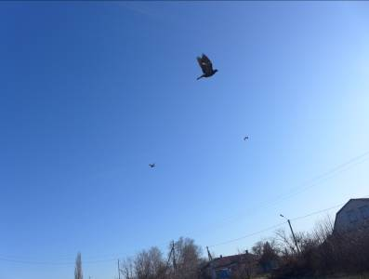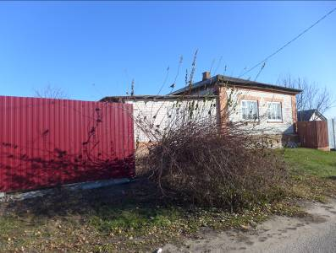

Интернет-источники: Методика проведения учета птиц. [Электронный ресурс] Режим доступа http://www.ecosystema.ru/voop/parus/metods.htm.

Удачи вам!
Крепких орнитологических и экологических знаний и высокой экологической культуры!

